|  |  |
| --- | --- |
| http://[WWW.CABARE.NET](http://WWW.CABARE.NET) **©** | **GPO boucle locale – sys 26 – Travaux Pratiques -** |
| **Loopback processing**  **Michel Cabaré – Ver 1.4 – Nov 2020-** |

**GPO Boucle locale**

**Loopback processing**

**Michel Cabaré – Ver 1.4 – nov 2020**

[www.cabare.net](http://www.cabare.net) ©

**Table des matières**

Objectif Boucle de rappel 3

Gpo - normales 3

Gpo – loopback processing 3

# Objectif Boucle de rappel

## Gpo - normales

Une stratégie de groupe ou GPO, se découpe en deux parties distinctes,

* la partie **« Configuration Ordinateur »** qui elle contient les paramètres appliqués aux objets de type Ordinateur.
* la partie **« Configuration Utilisateur »**, contenant les paramètres appliqués aux objets Active Directory de type Utilisateurs

lorsque un utilisateur ouvre une session sur une machine, le résultat de la configuration appliquée est le cumul des parametres **« Configuration Ordinateur »** appliqués à la machine utilisée et des parametres **« Configuration Utilisateur »** appliqués à l’utilisateur utilisé pour l’ouverture de session.

Ceci est vrai en règle générale, **sauf** ! En cas d’activation du **Loopback Processing** au sein de la GPO concernée.

## Gpo – loopback processing

Partons du principe que nous avons 2 OU distinctes qui ont chacune une GPO de liée (nous avons donc 2 GPOs).

Une de ces OU contient un objet de type Ordinateur

l’autreOU contient un objet de type Utilisateur habilité à ouvrir une session sur l’Ordinateur présent dans la première OU.

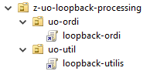

Lors de l’activation de cette option (Loopback Processing) sur la GPO s’appliquant à l’ordinateur, donc dans l'exemple ***loopback-ordi***

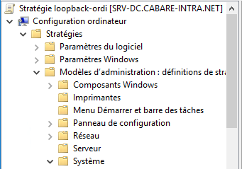



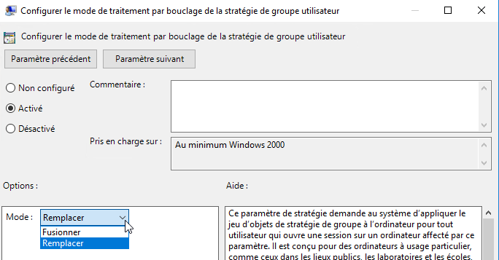

le processus d’application des paramètres se fera de la façon suivante :

Lors du démarrage de la machine, les paramètres **Configuration Ordinateur** de la **GPO liée à l’OU contenant l’Ordinateur** seront appliqués à la machine comme d'habiture

Donc on applique les "param ordi" de 

MAIS lors de l’ouverture de session d’un objet **Utilisateur** qui lui **n’est normalement pas visé par cette dernière GPO**, ce sont les paramètres de  **Configuration Utilisateur**  contenus dans la GPO appliquée à l’objet de type Ordinateur qui seront appliqués d'abords (et non la « Configuration Utilisateur » de la GPO liée à l’Utilisateur). Donc pour nous les paramètres utilisateurs de la GPO !!!



Ensuite, suivant l’option choisie lors de l’activation du Loopback Processing, les paramètres de **Configuration Utilisateur** provenant de la GPO liée au compte Utilisateur, (a priori légitimes) donc pour nous 

seront traités ainsi :

* Si l’option **fusion** est choisie, les paramètres de **« Configuration Utilisateur »** appliqués à la session Utilisateur seront un cumul de ceux présent dans la partie **« Configuration Utilisateur »** de la GPO appliquée à l' Ordinateur et de ceux présents dans la partie **« Configuration Utilisateur »**de la GPO appliquée l'Utilisateur. En cas de conflits sur un paramètre, ce sera le paramètre appliqué à l’objet Ordinateur qui sera effectivement appliqué.
* Si l’option **remplacer** est choisie, dans ce cas les paramètres de **« Configuration Utilisateur »** appliqués seront uniquement ceux définis dans partie **« Configuration Utilisateur »** de la GPO appliquée à l’objet Ordinateur.